参评作品代表作品二维码

作品1：
标题：殴打辅警，是否构成袭警罪？丨说·法

链接：https://fzhapp.fzrb.cn:1445/share/#/index_share?contentType=5&contentId=549030

二维码：
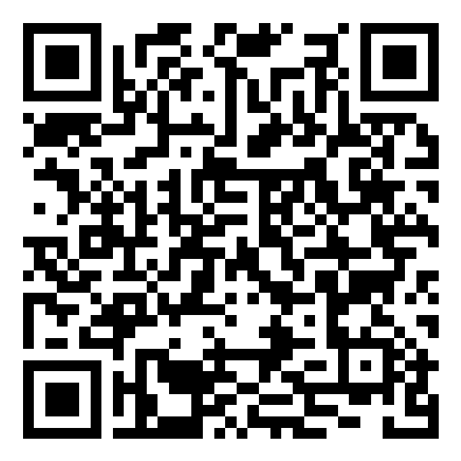

作品2：
标题：在白纸上签名，华晨宇摊上事了？丨说·法

链接：https://fzhapp.fzrb.cn:1445/share/#/index_share?contentType=5&contentId=626436

二维码：
